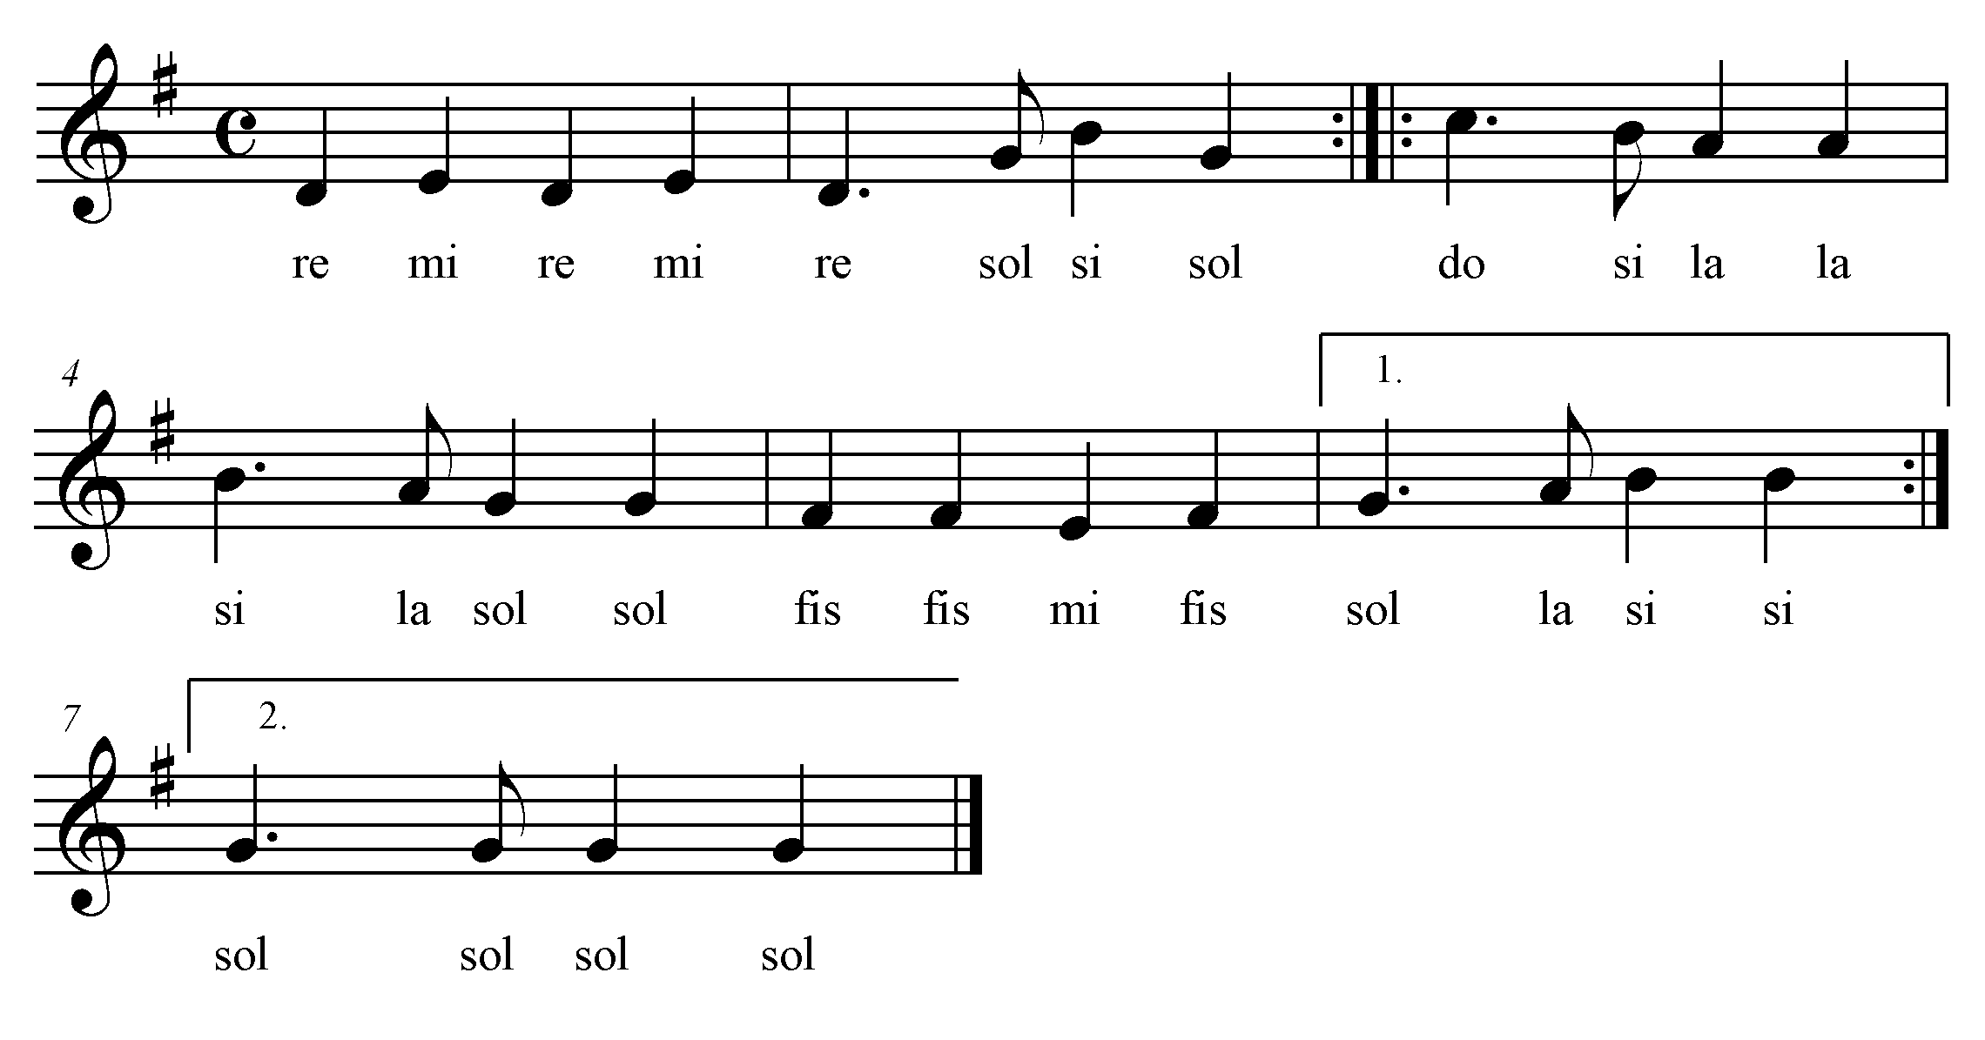
Pójdźmy wszyscy do stajenki

1. Pójdźmy wszyscy do stajenki, +
Do Jezusa i Panienki! +
Powitajmy Maleńkiego +
I Maryję, Matkę Jego.
2. Witaj, Jezu ukochany, +
Od Patryarchów czekany, +
Od Proroków ogłoszony, +
Od narodów upragniony.

